湖南交通工程学院本科毕业论文（设计）平台
教师端（含管理员端）操作手册

目 录

1. 功能模块分区 1
2. 教师操作流程 1
2.1 开题与学生关系绑定 1
2.2 老师对学生的操作 3

3.管理员操作流程及说明
3.1专业管理员

指导教师进入系统流程如下：
- 在浏览器输入OA系统地址 https://oa.hnjt.edu.cn
- 扫码登录或者账号密码登录
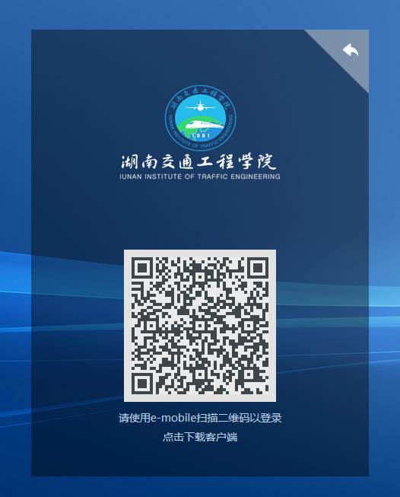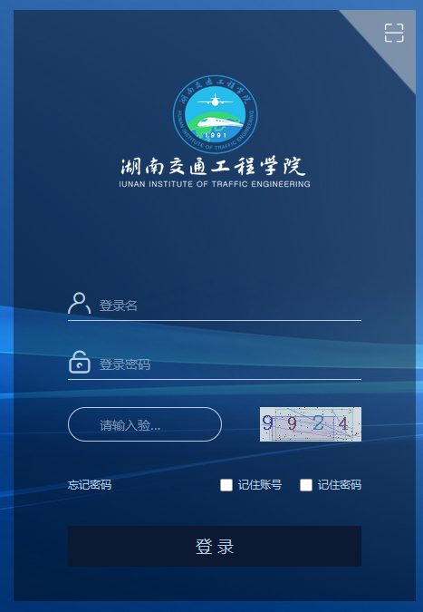
- 登录后在左侧导航菜单中选择“企业门户”，右侧将出现“集成登录”板块
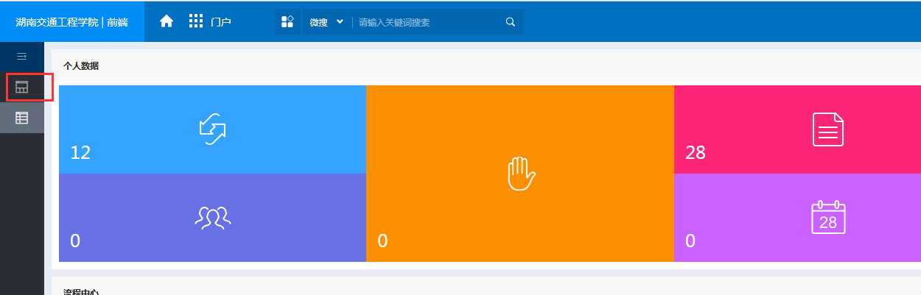
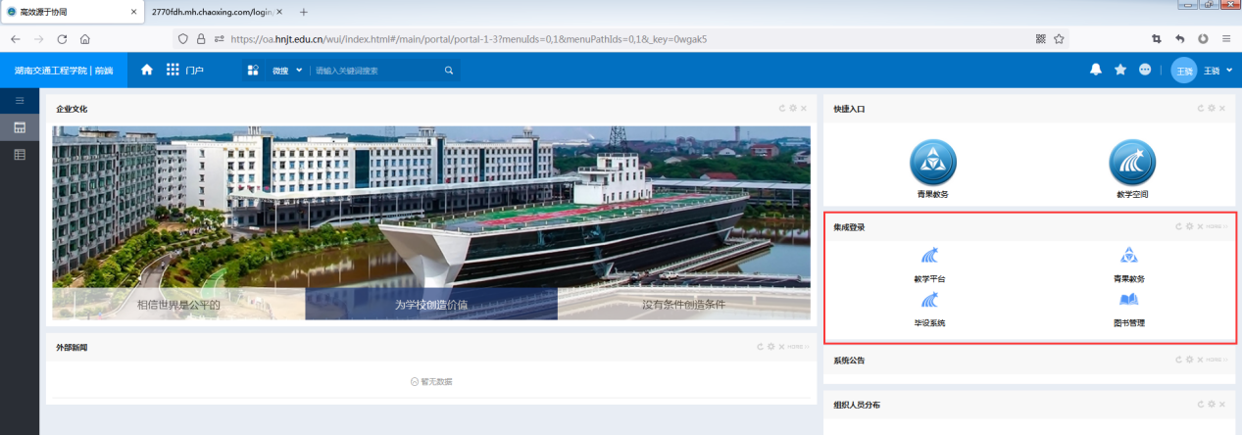
- 点击“毕业系统”将弹出新页面跳转至本人账号对应的毕业设计管理系统登录后主页

1.功能模块分区
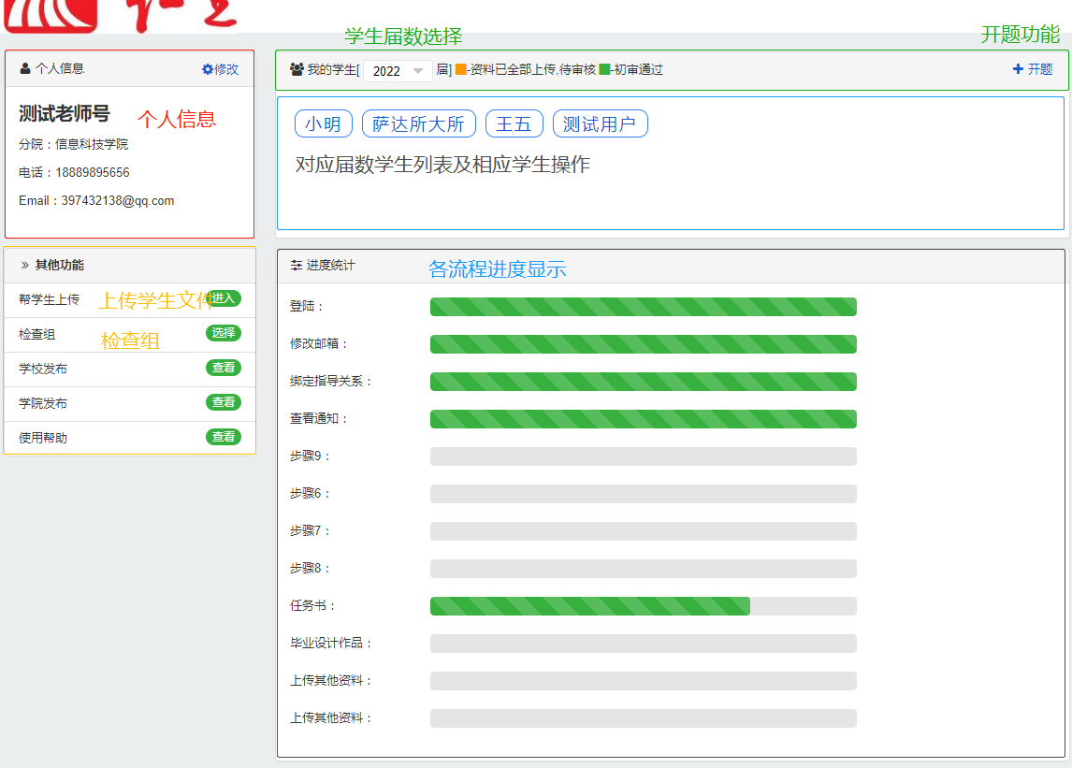

2.教师操作流程

2.1开题与学生关系绑定
- 点击右上角开题按钮弹出弹框如下
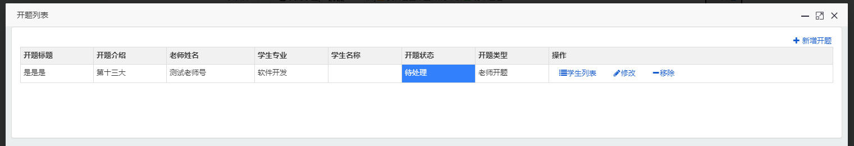
- 点击新增开题按钮弹框如下（填入对应的数据，点击确定）
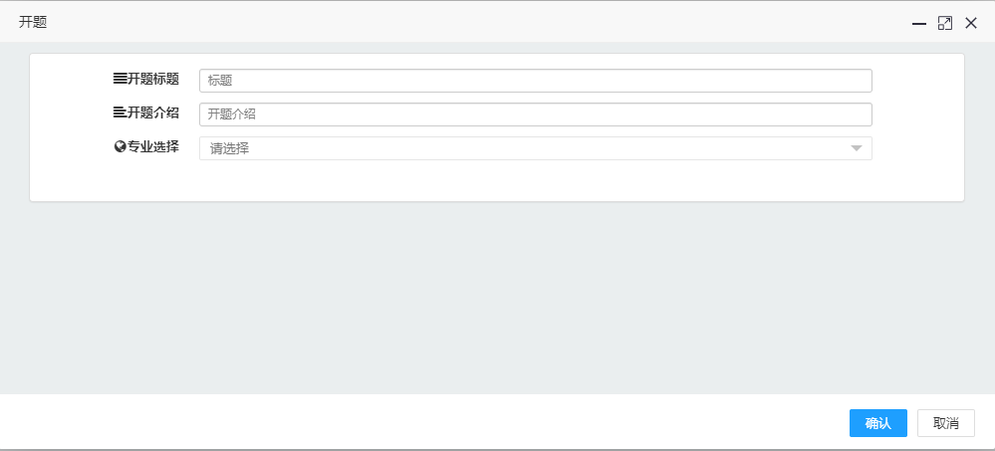
- 此时开题列表页面将会新增一条数据
（开题状态共分为：等待管理员通过，驳回待处理，待处理，已绑定开题四种状态，四种状态可以分别进行如图所示不同的操作）
- 在开题状态为待处理的数据的操作项中点击学生列表按钮，会弹出如下列表
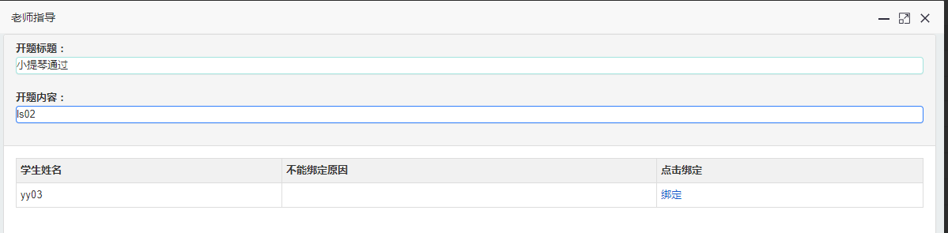
如果当前开题有多个学生选择，老师可以选择任意一个学生点击对应的绑定按钮实现当前开题与学生绑定。
- 新绑定关系的学生数据将会在老师主页显示出来
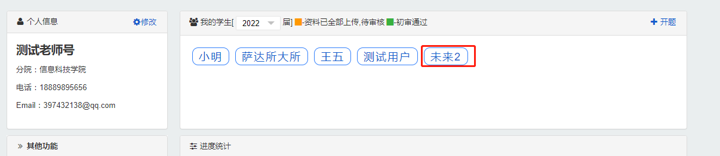

2.2老师对学生的操作
点击任意一个学生将会弹出如下图所示4个图标按钮
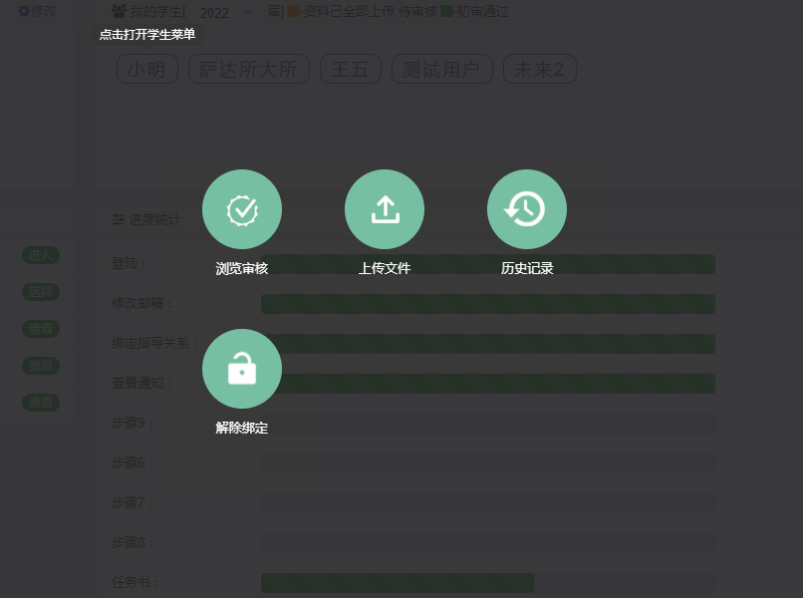
- 浏览审核
点击浏览审核将弹出如下页面：
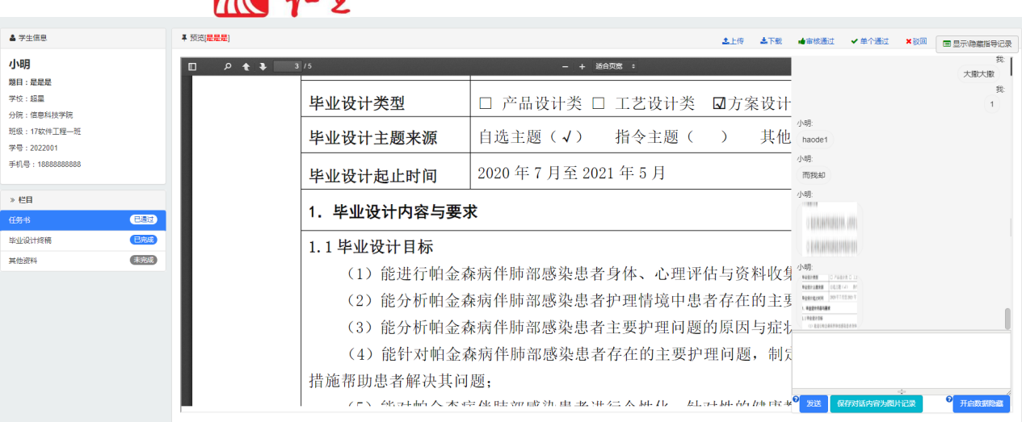
页面的功能包括上传，下载，审核通过，单个通过，驳回和指导记录的相关功能。
注：审核通过按钮能够通过当前学生所有的栏目底下的文件，单个文件则会通过当前栏目底下的文件，驳回会将文件打回需要学生修改之后重新上传审核。
注2：指导记录的输入框中可以直接粘贴截图软件所截取的图片（如QQ，微信截图的图片），也可以点击保存对话内容为图片记录将对话内容以图片方式下载下来。
- 上传文件
点击文件上传将会弹出如下页面（在此页面能直接替学生上传文件）
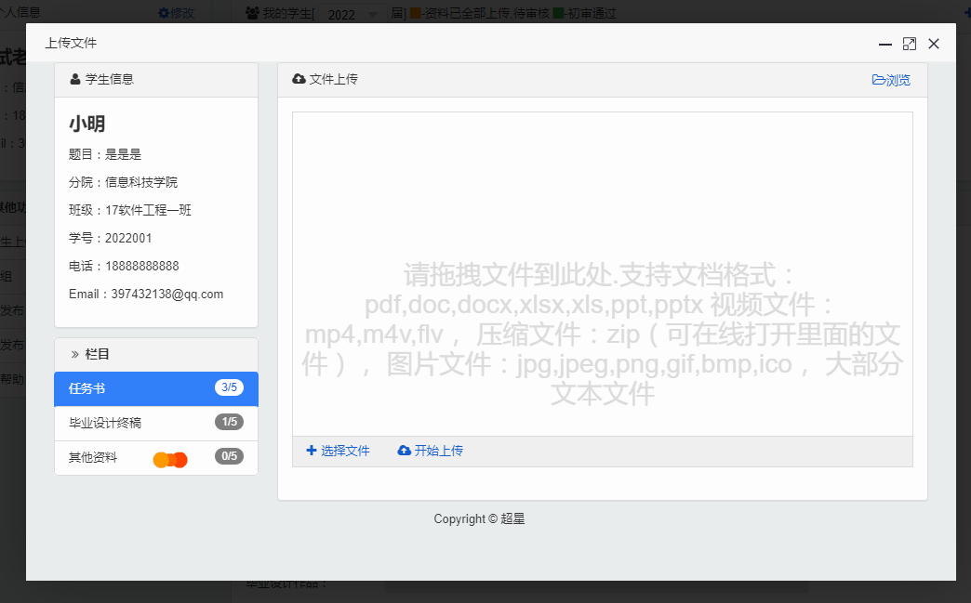
- 历史记录
全部文件的上传及审核历史可以通过点击审批历史按钮查看，页面显示如下：
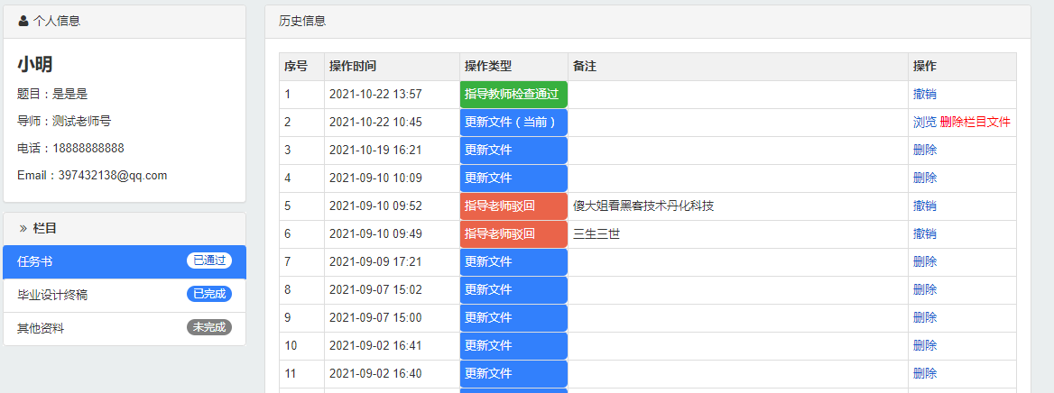
- 解除绑定
如果需要直接解除绑定关系则点击解除绑定关系按钮此时会弹出如下的提示，点击确定就能直接解除与该学生的指导关系。
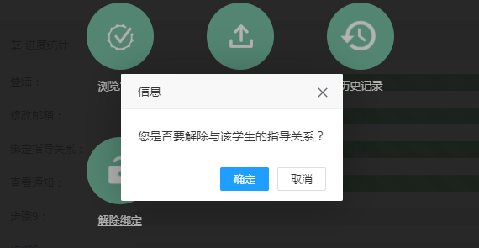

3.管理员操作流程及说明
专业管理员为各学院教研室主任，负责本专业的教师学生开题选题审核工作。
院管理员为各学院教学副院长，可对专业管理员的开题审核操作进行通过、驳回等，并对本学院论文（设计）过程全程监控。从OA系统进入毕设系统后，在界面右上角点击“切换到管理员”，
即可对本院学生、教师等模块进行操作，